Выбираем «сладкие» новогодние подарки

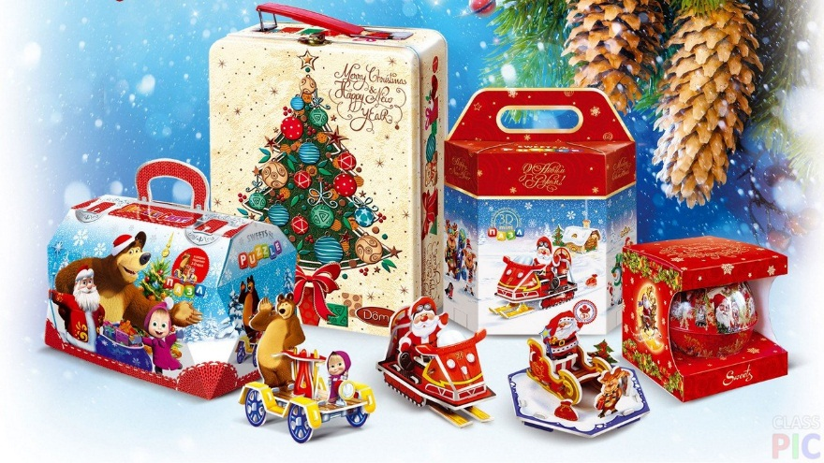
Перед Новогодними праздниками в предприятиях розничной торговли представлен широкий ассортимент сладких новогодних подарков.
Новогодние подарки отличаются большим содержанием шоколадных конфет, наличием карамели, жевательной резинки и всякого рода приятных дополнений, в виде различных шоколадных и мармеладных фигурок, которые могут быть в различных упаковках, с разным составом кондитерских изделий, а так же цены и качества.
Право потребителей на безопасность и качество товаров является одним из основополагающих прав потребителей и обеспечивается национальным законодательством.
Основными нарушениями правил продажи отдельных видов товаров являются:
- реализация некачественной продукции;
- реализация продукции с истекшими сроками годности,
- реализация продукции без документов, подтверждающих качество и безопасность,
- отсутствие необходимой информации (этикеток с маркировкой о товаре, изготовителе, потребительских свойствах товара и сроке годности).
Если подарок упакован, необходимо поинтересоваться, что входит в содержимое подарка, так как цена складывается из состава продукции. Эта информация предоставляется изготовителем (продавцом) на упаковке или этикетке, или листе-вкладыше.
В сладких подарках не допускаются кондитерские изделия без этикеток, если в подарок входят игрушки, они обязательно должны быть упакованы.
Обращаем Ваше внимание! В маркировке кондитерских изделий в обязательном порядке должна быть четкая и легко читаемая информация о продукте на русском языке:
• наименование продукта;
• наименование кондитерских изделий, входящих в подарок;
• наименование и местонахождение изготовителя (юридический адрес, включая страну);
• масса (нетто);
• состав продукта;
• пищевая ценность;
• условиях хранения;
• дата (для тортов и пирожных час и дата) изготовления и дата упаковывания.
Для кондитерских наборов, состоящих из различных видов и наименований изделий, указывается:
• общий состав ингредиентов всех изделий, входящих в данный набор (без указания состава каждого конкретного наименования изделия);
• пищевая ценность (без указания пищевой ценности каждого конкретного наименования изделия);
• условия хранения;
• срок годности (необходимо учесть, что срок годности (хранения) всего подарка определяется по минимальному сроку годности (хранения) его составляющих изделий, например, у конфет срок годности меньше, чем у карамели, значить ориентироваться будут по сроку годности конфет;
• дата изготовления и дата упаковки;
• обозначение документа, в соответствии с которым изготовлен и может быть идентифицирован продукт;
• информация о подтверждении соответствия товаров установленным требованиям.
По требованию потребителя продавец предоставляет для ознакомления сопроводительные документы, подтверждающие соответствие продукции установленным требованиям.
Хотелось бы отметить, что производители выбирают все более экзотические и необычные ингредиенты для производства своих продуктов для того, чтобы привлечь внимание потребителей. Внедрение таких ингредиентов в традиционные изделия вызывает повышенный интерес к ним. Поэтому обратите особое внимание на покупку конфет с необычным кондитерским вкусом, такими как эвкалипт, женьшень, виноград и другими. Поскольку некоторые специфические добавки могут вызвать аллергию не только у детей, но и у взрослых.
Помните! В соответствии с правилами продажи отдельных видов товаров в случае предпродажного фасования и упаковки развесных товаров, производимых продавцом, объем фасуемых товаров с короткими сроками годности не должен превышать объема их реализации в течение одного дня торговли. Таким образом, необходимо обращать внимание на дату фасования!
На расфасованном товаре указывается его наименование, вес, цена за килограмм, стоимость отвеса, дата фасования, срок годности, номер или фамилия весовщика.
При продаже продовольственных товаров, расфасованных и упакованных изготовителем с указанием веса на упаковке, их дополнительное взвешивание не производится.
Развесные продовольственные товары передаются покупателю в упакованном виде без взимания за упаковку дополнительной платы.
Рекомендуем потребителям приобретать сладкие подарки в торговых предприятиях, так как в случае возникновения вопросов, можно будет без труда найти виновных.
При выборе сладкого новогоднего подарка необходимо также обратить внимание и на прочность упаковки. Содержимое, а именно конфеты и другие сладости, должны быть хорошо защищены от внешнего воздействия, упаковка должна быть плотно закрытой, не мятой и не деформированной.
Сладкие новогодние подарки подлежат возврату или замене в случае, если они оказались некачественными. Потребитель имеет право либо вернуть уплаченные деньги, либо заменить товар на качественный с соответствующим перерасчетом стоимости (ст. 18 Закона РФ от 07.02.1992 № 2300-1 «О защите прав потребителя»).
Не делайте ошибок: не оставляйте выбор сладких новогодних подарков на последние предпраздничные дни. Пусть Ваш сладкий новогодний подарок будет самым лучшим, а не тем, который Вы, купили из того, что осталось после более предусмотрительных покупателей.
Отнеситесь ответственно к выбору сладких новогодних подарков.

Пункт по защите прав потребителей, гигиенического обучения и воспитания населения
Филиала ФБУЗ «Центр гигиены и эпидемиологии в Алтайском крае в городе Заринске, Заринском, Залесовском, Кытмановском и Тогульском районах»
с использованием материала, опубликованным на сайте 30.rospotrebnadzor.ru
Наш адрес:659100 Алтайский край г.Заринскул. 25 Партсъезда д. 14 корп. 2 каб. № 8
Тел.: 8 (38595) 4-50-34 E-mail: zarinsk@altcge.ru
2018 г.

